Ada beberapa kendala Ketika pengambilan data namun beberapa site element tidak terdeteksi. Mungkin efek dari website Nikenya sendiri krn ada pesan ini di webnya

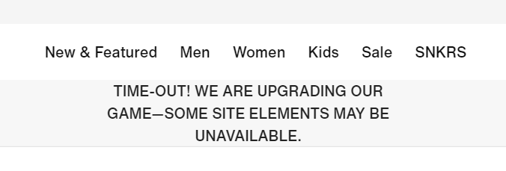

Sebelumnya untuk mendapatkan data size dan seluruh gambar berhasil. Tapi setelah ada tulisan itu di web, kini gagal